# 概述

参考：

<https://blog.csdn.net/seteor/article/details/10532085>

<https://www.cnblogs.com/xiaotengyi/articles/3585465.html>

<https://www.eygle.com/archives/2017/03/oracle_sharding.html>

# 主要流派

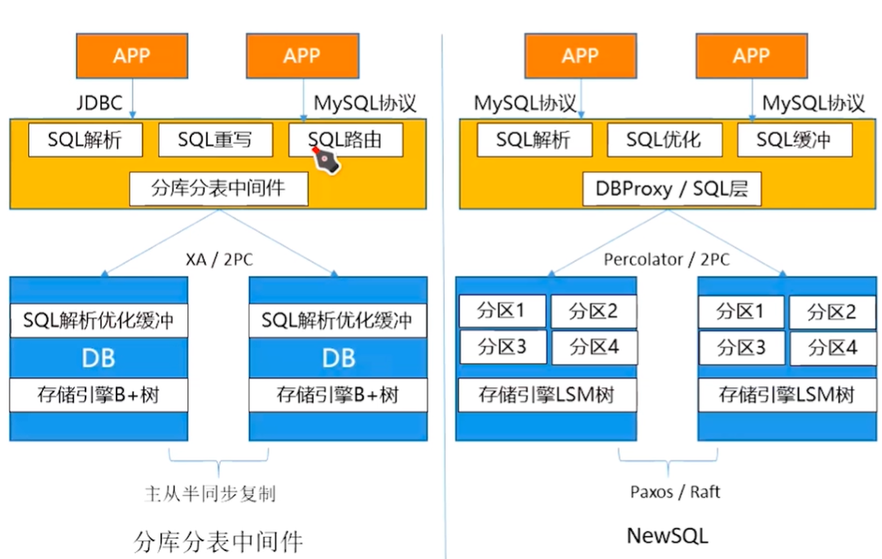

## 分库分表中间件

中间件模式SQL解析、执行计划优化等在中间件与数据库中重复工作，效率相对比较低。

## NewSQL

NewSQL数据库的分布式事务相比较于XA进行了优化，性能更高；新架构NewSQL数据库存储设计即为基于Paxos（或Raft）协议的多副本，相比较于传统数据库主从模式（半同步转异步后也存在丢数问题），实现了真正的高可用、高可靠（RTO<30s，RTO=0）。

NewSQL数据库天生支持数据分片，数据的迁移、扩容都是自动化的，大大减轻了DBA的工作，同时对应用透明，无需在SQL指定分库分表键。

这些是NewSQL数据库产品主要宣传的优点，两种架构成熟度都低于传统关系型数据库，SQL功能支持以及事务一致性、可靠性等都有待提高。

# 架构

## 共享存储(主备)

## 共享存储(集群)

Share-memory：多个CPU共享同一片内存，CPU之间通过内部通讯机制进行通讯

Share-disk：每一个CPU使用自己的私有内存区域，通过内部通讯机制直接访问所有磁盘系统

Share memory体系结构的CPU之间通过主存进行通讯，具有很高的效率。但当更多的CPU被添加到主机上时，内存竞争contetion就成为瓶颈，CPU越多，瓶颈越厉害。Share-disk也存在同样的问题，因为磁盘系统由Interconnection Network连接在一起。

Share-memory和share-disk的基本问题是interference：当添加更多的CPU，系统反而减慢，因为增加了对内存访问（memory access）和网络带宽(network bandwidth)的竞争。这样shared noting体系得到了广泛的推广。

## Share-nothing

Share-noting：每一个CPU都有私有共享区域和私有磁盘空间，而且2个CPU不能访问相同磁盘空间，CPU之间的通讯通过网络连接。

Shared nothing体系是数据库稳定增长，当随着事务数量不断增加，增加额外的CPU和主存就可以保证每个事务处理时间不变。

总的来说，share nothing降低了竞争资源的等待时间，从而提高了性能。反过来，如果一个数据库应用系统要获得良好的可拓展的性能，它从设计和优化上就要考虑shared nothing体系结构。Share nothing neans few connection，它在oracle数据库设计和优化上有很多相同之处。

Share nothing对数据库应用主要体现在多用户并行访问系统时候，优化数据库操作的response time上。如果数据库操作能够顺利获得所需要的资源，不发生等待事件，自然可以减少response time，同时也体现在操作尽量少占用资源上，避免浪费时间在无用功上。

## Share-nothing certificate-based

# 应用